МИНИСТЕРСТВО ОБРАЗОВАНИЯ САМАРСКОЙ ОБЛАСТИ

муниципальное бюджетное общеобразовательное учреждение «Школа №53» городского округа Самара

Всероссийский конкурс юных исследователей окружающей среды «Открытия 2030» им. Б.В. Всесвятского

Номинация «Юные исследователи»

ИССЛЕДОВАТЕЛЬСКАЯ РАБОТА

на тему

«Изучение влияния фитонцидной активности растений на простейшие организмы»

Выполнила: Кадулина Алёна Витальевна, обучающаяся 7 класса
МБОУ Школа №53 г.о. Самара

Руководитель:
Зацепина Юлия Владимировна,
учитель биологии

Самарская область
г. Самара
2024

Паспорт проекта

Название проекта | «Изучение влияния фитонцидной активности растений на простейшие организмы»
Руководитель проекта | Зацепина Юлия Владимировна
Автор проекта | Кадулина Алёна Витальевна
Учебная дисциплина | Биология
Тип проекта | Исследовательский
Цель работы | Изучить влияние фитонцидов комнатных растений на простейшие организмы (инфузорию-туфельку) и различные санитарно-гигиенические свойства комнатных растений, влияющие на экологическую обстановку жилых помещений
Задачи работы | 1. Изучить литературные источники по фитонцидной активности растений;  2. Определить степень фитонцидности некоторых видов комнатных растений по их влиянию на микроорганизмы, выявить растения с наибольшей фитонцидной активностью;  3. Экспериментально исследовать фитонцидные свойства комнатных растений, используемых в озеленении жилых помещений, доказать роль фитонцидов на жизнедеятельность простейших организмов;  4. Составить рекомендации по выращиванию и использованию наиболее фитанцидно активного растения
Вопрос проекта | Если растения обладают фитонцидными свойствами, то их можно использовать для оздоровления воздушной среды помещений
Краткое содержание проекта | В природе явление фитонцидов универсально. Фитонцидная активность растения может изменяться в зависимости от времени года, погоды, времени суток. Человек, ощущая себя единым целым с природой, получает эстетическое удовольствие, глядя на зеленые растения. Но кроме этого большинство из ныне живущих людей не представляют, что их прекрасные украшения являются так же ценными очистителями воздуха, их защитниками, оберегающими от возникновения болезни. В данной работе проведем исследование и выясним, действительно ли растения обладают фитонцидными свойствами
Результат проекта (продукт) | Проведение экспериментального исследования
Содержание

Введение | 4
ГЛАВА 1. Теоретические основы воздействия фитонцидов на организм человека  - История открытия фитонцидов | 7
- Воздействие фитонцидов на организм человека | 8
- Влияние условий среды на фитонцидную активность растений | 9
ГЛАВА 2. Эмпирическое исследование влияния фитонцидов на простейшие организмы  2.1. Проведение исследования влияния фитонцидов на простейшие организмы | 12
2.2. Рекомендации по выращиванию и использованию хлорофитума хохлатого | 14
Заключение | 16
Список используемой литературы | 17
Приложение | 18

Введение
Растения всегда играли важную роль в жизни человека, как жизненно необходимые создатели живительного кислорода, так и как прекрасные украшения жилья. Человек, ощущая себя единым целым с природой, получает эстетическое удовольствие, глядя на зеленые растения. Но кроме этого большинство из ныне живущих людей не представляют, что их прекрасные украшения являются так же ценными очистителями воздуха, их защитниками, оберегающими от возникновения болезни. И в связи с этим, сейчас интерьерное озеленение приняло научную важность. Подход к озеленению подразумевает сочетание и красота формы, и окраски цветов, и формы листьев, само собой, полезные функции растений — улучшение состава воздуха и очищение атмосферы. Благодаря литературным источникам, стало известно, что большинство растений, в том числе и комнатных, обладают бактерицидными и протистоцидными свойствами, иначе говоря, вызывают гибель бактерий и одноклеточных организмов, которые в большинстве своем являются болезнетворными. Эти свойства были выявлены более чем у 40 видов комнатных растений.
В природе явление фитонцидов универсально. Фитонцидная активность растения может изменяться в зависимости от времени года, погоды, времени суток (утром до 8 часов и вечером после 19 часов количество фитонцидов, производимых растениями, в несколько раз меньше, чем днем).
Фитонциды пихты, кедра сибирского и ели сибирской оказывают стимулирующее влияние на нервную, сердечно-сосудистую и другие системы, что в особенности проявляется во время физической нагрузки. Положительно влияют они и на динамику мозгового кровообращения, состояния печени, бактерицидную активность кожи и вообще системы иммунитета. Фитонциды пихты, кедра и ели оказывают противовоспалительное и противовирусное действие, стимулируют обменные процессы.
Актуальность данной темы обусловлена многими факторами, и в первую очередь длительностью пребывания человека в закрытых помещениях, что влияет на микрофлору воздуха и, естественно, на здоровье. Решение данной проблемы мы также видим в изучении и применении естественных биологических помощников –комнатных растений с активными фитонцидными свойствами. Данная тема нацелена на привлечении внимания населения к вопросу о возможности использования зеленых растений в качестве санитаров воздушной среды жилищ.
Цель: изучить влияние фитонцидов комнатных растений на простейшие организмы (инфузорию-туфельку) и различные санитарно-гигиенические свойства комнатных растений, влияющие на экологическую обстановку жилых помещений.
Задачи:
1. Изучить литературные источники по фитонцидной активности растений;
2. Определить степень фитонцидности некоторых видов комнатных растений по их влиянию на микроорганизмы, выявить растения с наибольшей фитонцидной активностью;
3. Экспериментально исследовать фитонцидные свойства комнатных растений, используемых в озеленении жилых помещений, доказать роль фитонцидов на жизнедеятельность простейших организмов;
4. Составить рекомендации по выращиванию и использованию наиболее фитанцидно активного растения.
Объект: некоторые виды комнатных растений; культура простейших организмов (инфузории-туфельки).
Предмет: влияние тканевых соков и летучих фракций разных видов комнатных растений на культуру инфузорий. Влияние различных санитарно-гигиенических свойств комнатных растений на экологическую обстановку жилых помещений.
Гипотеза: если растения обладают фитонцидными свойствами, то их можно использовать для оздоровления воздушной среды помещений.

Методы исследования:
- теоретические: сравнительный теоретический анализ научной литературы;
- эмпирические: наблюдение, эксперимент (в качестве тест-объектов - инфузории-туфельки).
В работе была использована методика опытов определения фитонцидной активности экстрактов по Б.П. Токину.

ГЛАВА 1. Теоретические основы воздействия фитонцидов
на организм человека
1.1. История открытия фитонцидов
Многие растения выделяют летучие вещества, которые способны убивать микробов, вызывающих опасные заболевания (дизентерию, брюшной тиф, туберкулез и др.) Такие вещества, названные фитонцидами, образуют не только лекарственные растения — кровохлебка, шалфей, крапива, алоэ и т. П., но и обычные хвойные деревья — сосна, ель, пихта, можжевельник; лиственные — черемуха, тополь, дуб; экзотические древесные виды — самшит, кипарис, тис, цитрусовые и многие травы.
У растений много врагов не только среди микроорганизмов, но и среди насекомых и животных. Фитонциды — это те невидимые средства, при помощи которых растения защищаются от полчищ своих врагов. Множество фактов доказывает, сколь сильно это оружие.
Фитонциды (от греч. Phyton – растение и лат. Caedo – убивают) образуемые растениями биологически активные вещества, убивающие или подавляющие рост и развитие микроорганизмов.
Фитонциды (от греч. Phyton – растение и лат. Caedo – убивают), образуемые биологически активные вещества, убивающие или подавляющие рост и развитие микроорганизмов; играют важную роль в иммунитете растений и во взаимоотношениях организмов в биоценозах.
Идейным отцом всех исследований по фитонцидам низших растений и бактерий является знаменитый русский биолог И.И. Мечников – один из основателей современной медицины. Учение о фитонцидах представляет собой особую страницу в медицине, в истории аромотеропии.
Летучие фитонциды высших растений впервые были обнаружены в 1928-1930 г.г. А.Г.Филатовой и А.Е. Тебякиной. Суть основного открытия, оказавшегося исходным в сознании биологического учения о фитонцидах, состояла в том, что высшие растения при их ранении продуцируют летучие антимикробные вещества.
Фитонциды – универсальное явление в растительном мире. Любое растение: от водорослей до цветковых - продуцирует фитонциды, и эти вещества чрезвычайно разнообразны по своей химической природе.
В ходе сопряжённой эволюции к каждому виду растений адаптировались определённые микроорганизмы, выделения фитонцидов обусловили взаимоотношения между растениями в сообществах.
Одна из важнейших особенностей фитонцидов – специфичность их действия. Даже в микроскопических дозах они могут задерживать рост и размножение одних микроорганизмов, стимулировать рост других и играть существенную роль в регулировании состава микрофлоры воздуха, почвы и воды.

1.2. Воздействие фитонцидов на организм человека
Летучие фитонциды способны проникать через легкие и кожу в организм человека. Они затормаживают развитие болезнетворных микроорганизмов, предохраняют от инфекционных заболеваний. Фитонциды нормализуют сердечный ритм и артериальное давление, участвуют в обмене веществ, снижают уровень сахара в крови, благоприятно воздействуют на процесс кровообращения в мозгу, состояние печени, бактерицидную активность кожи, а также на иммунную и нервную систему.
Летучие фитонциды лука способны разрушить их в течение нескольких секунд. Они стимулируют в поврежденных тканях процессы регенерации, очищение ран и их заживление. Достаточно просто в течении нескольких секунд пожевать лук и полость рта будет полностью продезинфицирована.
Замечено, что пребывание человека в течение 5-7 ч в сосновом, смешанном или лиственном лесах нормализует деятельность нервной системы, улучшают работу сердечной мышцы.
Пребывание человека в сосново-дубовом лесу с преобладанием сосны (80%) способствует:
1. Значительному повышению защитных сил организма;
2. Усилению тканевого дыхания;
3. Ускорению реакций гликолиза и фосфорилирования;
4. Активизации фагоцитоза.

1.3. Влияние условий среды на фитонцидную активность растений
Фитонциды – один из важнейших факторов естественного иммунитета растений.
Фитонциды не только имеют иммунологическое значение, но могут служить регулировать рост и развитие растений, участвовать в процессах дыхания, терморегуляции и т.д.
Выделения комнатными растениями летучих веществ зависит от многих факторов: от систематической принадлежности растений, возраста, физиологического состояния, эколого-биологических особенностей, условий выращивания.
У большинства исследованных субтропических растений в зимне-весенний период увеличивается активность летучих фитонцидов, а осенью снижается.
Фитонцидная активность, например, у мирта обыкновенного, возрастает от первой волны роста (январь – февраль) к весенним и летним месяцам.
Наивысшая фитанцидная активность происходит в период бутонизации и цветения, а наиболее низкая к концу вегетации (ноябрь-декабрь). У луковичных растений (из семейства амариллисовые и лилейные) интенсивный рост и бутонизация в комнатных условиях чаще приходятся на зимнее время, поэтому активность летучих выделений у них усиливается с конца декабря по первую половину января.
Так как в зимне-весенний период возрастает число острых респираторных заболеваний, в лечебных целях важно, что фитонцидная активность комнатных растений проявляется именно в это время. Особенности биологии, сезонная ритмика растений, накопление определённых веществ, изменение их состава- влияет на изменение фитонцидной активности растений. В период вегетации максимальная летучесть фитонцидов во внешней среде объясняется наличием в их составе, например, терпенов. К концу вегетационного периода происходит образование в тканях аскорбиновой кислоты, увеличение кислородосодержащих производных, монотерпенов и сесквитерпанов, отличающихся минимальной летучестью, большей вязкостью. Всё это способствует выполнению функции регуляторов внутренних процессов растений.
Местообитание и соотношение элементов питания имеет решающее значение для образования фитонцидов. Например, климатис, который рос на почвах, богатых органическим удобрением, обладает фунгистатическим и бактерицидным действием в большей степени, чем исследуемые растения, выращенные на обеднённых почвах.
Освещенность сильно влияет на образование фитонцидов. Изучая биохимические особенности лавра благородного, М.П. Волошин и А.П. Дягерева установили, что эфирного масла больше в листьях растений, произрастающих на открытых (солнечных местах), чем у тех, которые растут на затенённых участках без ухода: у последних выход масла резко снижается.
От температуры воздуха зависит процесс выделения фитонцидов. Так, повышение температуры окружающего воздуха до 20–25^{о}С способствует возрастанию концентрации этих соединений в 1,8 раза. На выделении растениями летучих веществ отрицательно сказывается понижение температуры воздуха.
Значительное ослабление фитонцидной активности происходит и при физиологической депрессии, вызванной, например, дефицитом влаги, низким уровнем питания.
Таким образом, проведя анализ литературных источников мы можем сделать вывод, что можно контролировать этот процесс, если знать зависимость интенсивности образования фитонцидов от состояния и условий выращивания растений.
Для золотистого стафилококка, спор дрожжей и плесневого грибка, фитонциды малины губительны. Задерживание развития золотистого стафилококка, дизентерийной палочки происходит из-за фитонциды черноплодной рябины. Фитонциды чёрной смородины активны по отношению к золотистому стафилококку, микроскопическим грибам, возбудителям дизентерии, дифтерии. Губительно действуют на дизентерийную палочку, стафилококки, возбудителей дифтерии, брюшного тифа фитонциды черники. Фитонциды яблок активны по отношению к возбудителям дизентерии, золотистого стафилококка, протея, вирусов гриппа А. Антимикробная активность фитонцидов увеличивается от периферии плода к центру.

ГЛАВА 2. Эмпирическое исследование влияния фитонцидов на простейшие организмы
2.1. Проведение исследования влияния фитонцидов
на простейшие организмы
Для проведения исследования нам необходимо вырастить колонию инфузорий туфелек. Для этого мы взяли банку объёмом 0,7 и, налив в неё 250 миллилитров воды, положила пятую часть от предварительно засушенной банановой кожуры. Поставили банку в тёмное тёплое место, температура приблизительно 25-28°С (рис.1).
Через несколько дней, когда в банке развелось достаточно инфузорий, я запустила туда культуру инфузорий. Через сутки, когда количество инфузорий стало достаточным для проведения опытов, я должна была очистить инфузорию от бактерий и образовавшейся грязи. Для этого я воспользовалась способом фильтрации экспериментальной воды (рис 2).
Суть этого способа заключается в особенности инфузорий туфелек жить в чистой воде. Проходя через мочалку, инфузории устремляются в чистую воду. Для этого мне потребовалась колба с расширяющимся горлышком и мочалка.
Очищенных от грязи и бактерий инфузорий можно использовать для опытов.
На предметное стекло, мы поместили каплю культуральной жидкости (очищенные инфузории). Далее к ним добавили каплю меньшего размера, сока растения (сок мы подготовили непосредственно перед опытом, разрезав лист растения и набрали сок в шприц) (рис 3).
На секундомере засекается время:
1. Повышения активности движения;
2. Замедления движения;
3. Гибели простейших.
Зная время гибели простейших, фитонцидную активность можно рассчитать по формуле:
А = $\frac{100}{t}$,
где А – фитонцидная активность, а t – время гибели простейших.
Чтобы констатировать смерть простейших, мы провели данное исследование с помощью микроскопа.
Мы использовали в исследовании, такие растения как: Хлорофитум хохлатый, Толстянка, Фикус Бенджамина.

Таблица 1
Движение простейших организмов в соках различных растений
Названия растений | Активность простейших организмов | Расчет по формуле (%)
1. Хлорофитум хохлатый | 30 сек. – активно  1 мин. 10 сек. – медленно  1 мин. 30 сек. – погибли-11, живы-3  3 мин. – погибли все | А = $\frac{100}{6}$ ≈ 33,3
2. Толстянка | 25 сек. – активно  30 сек. – медленно  1 мин. 40 сек. – активно  3 мин. –, живы-6 | А = $\frac{100}{3}$ ≈ 16,7
3. Фикус Бенджамина | 10 сек. – активнее  35 сек. – замедление  1 мин. 30 сек. – живы-7, остальные погибли | А = $\frac{100}{7}$ ≈ 14,3

Из таблицы 1, мы можем сделать вывод, что высокими фитонцидными свойствами обладает растение хлорофитум хохлатый, на 3 минуте нашего эксперимента все инфузории туфельки погибли и фитонцидная активность составила 33%. Более низкие показатели фитанцидной активности проявили растения толстянка 16,7% и Фикус Бенджамина 14,3%. Более наглядно мы можем это увидеть на графике 1.

График 1 – фитонцидная активность растений, (%)

Таким образом, мы можем сделать вывод, что разные виды комнатных растений проявляют различную фитонцидную активность клеточного сока.
Экспериментальное исследование, проведенное нами с домашними растениями, выявило самого активного поглотителя вредных веществ в помещении. Им оказался хлорофитум.

2.2. Рекомендации по выращиванию и использованию хлорофитума хохлатого
Естественными очистителями и увлажнителями воздуха могут служить комнатные растения, среди них: фикус, хлорофитум, герань. Чемпионом среди комнатных цветов по положительному воздействию на организм человека является хлорофитум.
Хлорофитум хохлатый – типичный представитель эпифитных растений, в природных условиях он растет в углублениях на стволах деревьев, поэтому и довольствуется небольшим объемом грунта и достаточно редким поливом.
Листья прикорневые, пучком, узколанцетные, корни у растения клубневидные белого цвета. Корни хлорофитума способны накапливать влагу на случай засухи. Растение образует длинные цветочные стрелки с меленькими беленькими цветочками в виде звездочек. Плод – трехгранная коробочка.
На цветочной стрелке может быть от одного до шести цветков. У цветка хлорофитума имеется 6 вытянутых лепестков, каждый из которых имеет форму маленькой лодочки. Эти стрелки свисают вниз в виде длинных плетей. На концах цветочных плетей, а также более длинных плетей (длина может быть до 1, 5 метров) развиваются молодые растеньица с листьями и толстенькими корешками. Они немного напоминают хохолки, данная особенность и дала виду название.
Одного или двух растений достаточно, чтобы ослабить воздействие вредных веществ в помещении, например, где несколько часов работала газосварка. Очистительные свойства цветов заметно усиливаются, если положить в цветочные горшки активированный уголь. Хлорофитум обладает и значительным бактерицидным эффектом. Оно достаточно светолюбиво, но нормально переносит и затемнение. Летом хлорофитум требует обильного полива и в большом горшке может дать столько побегов, что кажется, будто растение раскинуло вокруг себя зеленый занавес.
В классных кабинетах школы рекомендуется использовать фитонцидные растения для озеленения школьных помещений, т.к. выделяемые ими летучие вещества оказывают положительное влияние на экологическую обстановку помещений.

ЗАКЛЮЧЕНИЕ
В данной работе мы:
1. Провели анализ литературных источников по фитонцидной активности растений.
2. Выявили санитарно-гигиенические свойства комнатных растений, способствующие улучшению экологического состояния жилища, важнейшими из которых являются воздухоочистительные и фитонцидные.
3. Определили растения обладающие фитонцидными свойствами.
4. Экспериментально исследовали фитонцидные свойства комнатных растений, используемых в озеленении жилых помещений.
Полученные нами результаты фитонцидной активности комнатных растений, подтверждают данные, изложенные, в литературных источниках и позволяют рекомендовать шире использовать в озеленении помещений фитонцидные растения в особенности хлорофитум хохлатый. Несколько этих растений, способны почти полностью очистить помещение в 20 квадратных метров за 24 часа. Хлорофитум может поглощать такие вещества, как угарный газ, формальдегид (вещество, выделяемое новой мебелью из ДСП), аммиак, никотин, ацетон. Различные патогенные бактерии и микробы, живущие в воздушном пространстве квартиры, также боятся хлорофитума. Для усиления очистительных свойств хлорофитума в плошку с растение рекомендуется положить активированный уголь.
Умело подобранные и правильно размещенные в помещении растения играют важную роль не только в эстетике, но и имеют санитарно - гигиеническое значение.
Работа по данной теме будет продолжаться. Планируется изучить фитонцидную активность взятых ранее растений для сравнения фитонцидных свойств в зимний и летний периоды.

СПИСОК ЛИТЕРАТУРЫ

1. Айзенман Б. Е. Смирнов В. В. Бондаренко А. С. Фитонциды и антибиотики высших растений. Отв. редактор Гродзинский А. Рецензенты: Ротмистров М. Дяченко Н. Кнев: Наукова думка, 1984. 280 с.
2. Блинкин С. А. Рудницкая Т. В. Фипонциды вокруг нас. М.: Знание, 1981. 144 с
3. Гетко Нелли, Ладыженко Татьяна, Шутова Анна Фитонцидная активность оранжерейных растений // Наука и инновации. 2014. №135. URL: https://cyberleninka.ru/article/n/fitontsidnaya-aktivnost-oranzhereynyh-rasteniy (дата обращения: 15.11.2022).
4. Гортинский Г.Б. Яковлев Г.П. Целебные растения в комнате. М.: 1993. 158 с
5. Гродзинский А. М. Макарчук Н. М. Лешинская Я. С. и др. Фитонциды в эргономике. Под ред. Гродзинского А. М. Кнев: Наукова Думка, 1986. 188 с.
6. Макарчук Н. М. Лешинская Я. С. Акимов Ю. А. и др. Отв. Ред. А. М. Гродзинский: Фитонциды в медицине. АН УССР. Центральный республиканский ботанический сал. Киев: Наукова Думка, 1986. 188 с.
7. Слепых В. В. Фитонцидные и ионизирующие свойства древесной растительности. Кисловодск: 2009. 180 с.
8. Филиппова И. А. Фитонциды-хранители здоровья. Естественные антибиотики вокруг нас. СПб.: ИД Весь, 2004. 192 с.
9. Цыбуля Н.В. Действие летучих выделений мирта обыкновенного (Myrtus communis L.) на бактерии воздуха в зависимости от сезона и от площади листьев // Сибирский биол. журн. 1993. №5. С. 91-93.
10. Цыбуля Н. фершалова І. Фитоншидные растения в интерьере. Новосибирск: Новосиб. кн. пзд-во. 2000. 110 с

Приложение

Проведение исследования влияния фитонцидов
на простейшие организмы
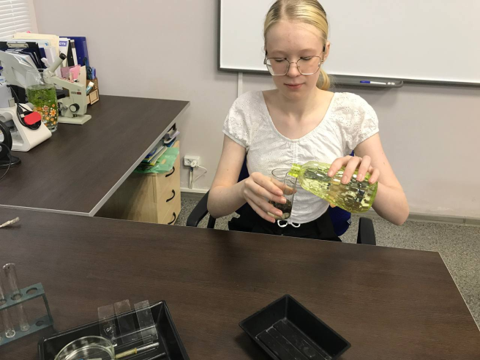
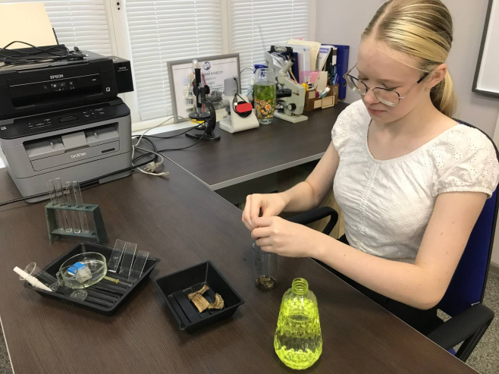

Рис 1. Подготовка раствора для выращивания колонии инфузорий туфелек

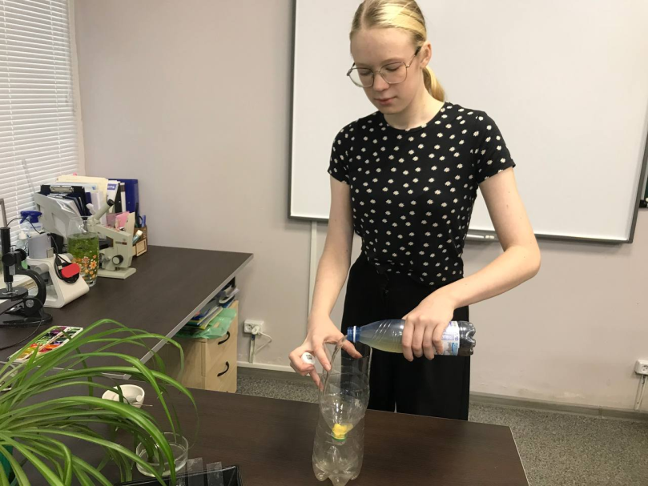

Рис 2. Очистка раствора с инфузориями через поролоновый фильтр

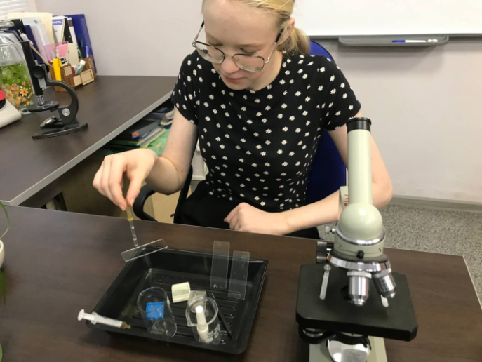
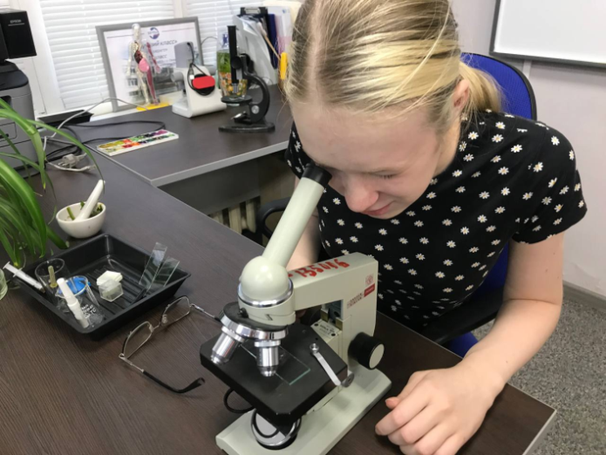

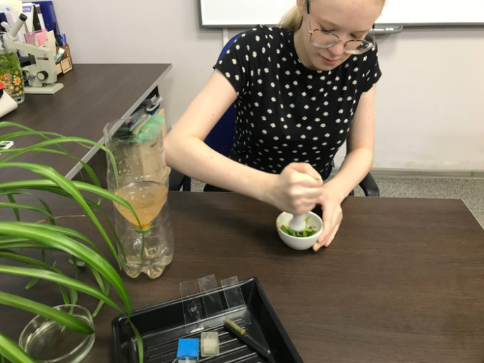
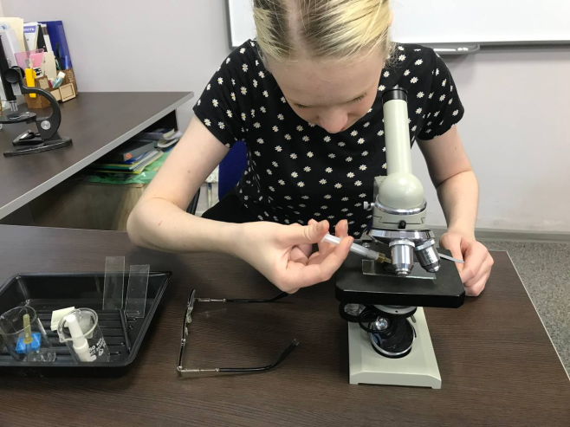

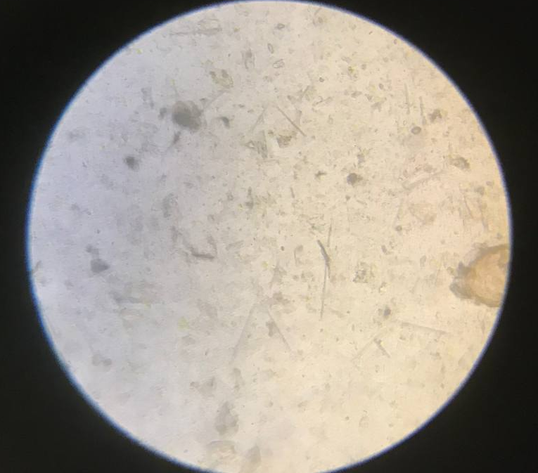
Рис 3. Проведение исследования с культуральной жидкостью и соком растений

Рис 4. Культуральная жидкость под микроскопом

